PASTO Y NARIÑO SE UNEN EN LA GRAN JORNADA DE SOLIDARIDAD CON MOCOA
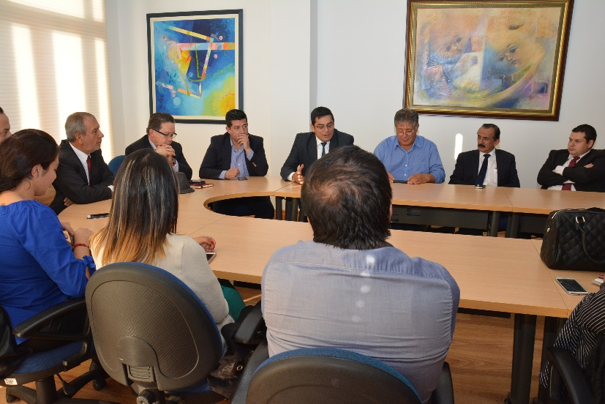
Luego de una reunión en la que participaron todos los sectores políticos, sociales y gremiales de Pasto y Nariño se acordó la realización de manera unificada una gran jornada de solidaridad con los damnificados de Mocoa y el Putumayo el este viernes 7 de abril en la Plaza de Nariño, para recoger recursos económicos.
Esta jornada que será transmitida en simultáneo por los canales Telepasto, Nariño TV de Claro y CNC Pasto, a partir de las 9:00 de la mañana y hasta las 8:00 de la noche y que estará amenizada por diferentes artistas y grupos musicales de la región, se promoverá la transferencia de recursos económicos a través de una cuenta bancaria destinada exclusivamente para este fin. También se dispondrá de una urna de cristal para aquellas personas que quieran donar en efectivo durante el evento.
Durante este evento se espera la participación de la empresa privada, instituciones educativas, gremios, asociaciones y todas las personas que de buena voluntad quieran hacer su aporte, para aliviar en alguna medida, la dramática situación de los afectados por la tragedia.
Al finalizar la jornada y después de realizar el balance del evento, se hará la entrega protocolaria del dinero recaudado al alcalde del municipio de Mocoa o su delegado que se espera esté presente en Pasto para ser testigo de la solidaridad de Pasto y Nariño con Mocoa y el Putumayo.
Somos constructores de paz

ALCALDE DE PASTO PRESENTÓ A PERIODISTAS ACCIONES DESARROLLADAS EN LAS ÚLTIMAS SEMANAS EN BENEFICIO DEL MUNICIPIO
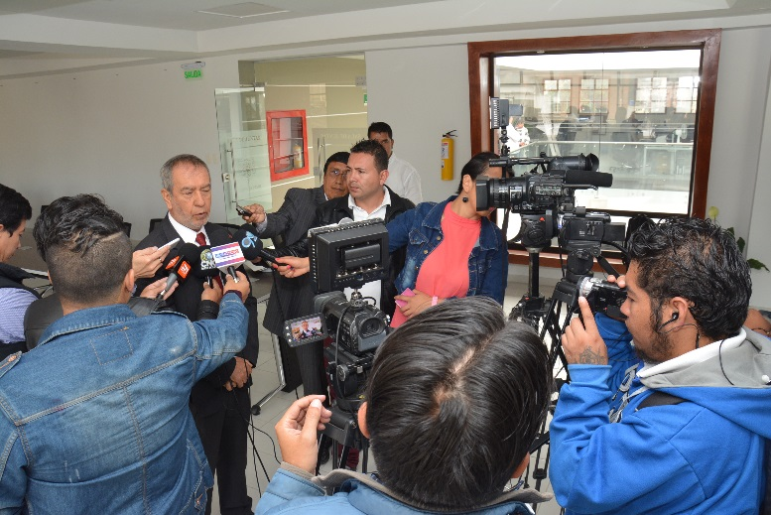
Durante un nuevo encuentro con los medios de comunicación, el alcalde Pedro Vicente Obando Ordóñez, presentó a los periodistas locales acciones desarrolladas en las últimas semanas en beneficio del municipio de Pasto contempladas en el Plan de Desarrollo 'Pasto Educado, Constructor de Paz'.
Entre las labores realizadas fueron destacadas las reuniones con los sectores de los trabajadores informales, los mecánicos de motos de la carrera 22, la recuperación del espacio público en la calle 17 y 18, avenida Las Américas y Carrera 22. “Estas acciones se han realizado por medio del diálogo con los ciudadanos, para recuperar el espacio público, además para aquellas personas que como trabajadores informales estaban en esos sitios no adecuados, se los ha reubicado, respetando su derecho al trabajo. Se continuará con las reuniones permanente con todos ellos”, expresó el mandatario de Pasto.
Así mismo se crearán las ferias itinerantes, las cuales permitirá vincular a más de 70 personas que pueden vender sus productos en otras regiones, como motivación para que lo dejen de hacer en el centro de la capital nariñense.
Frente a temas que tienen que ver con gestión de riesgos, el mandatario local indicó que en temporada de lluvias se iniciará con la construcción del box culvert de la carrera 27, así como el tratamiento de la quebrada Guachucal que atraviesa la plaza de mercado El Potrerillo, para prevenir posibles situaciones de emergencia, de igual manera con todas las cuencas hídricas que bajan del Volcán Galeras.
La Dirección Municipal para la Gestión del Riesgo de Desastres DGRD ya está realizando los trabajos pertinentes para beneficio de la ciudad, añadió el alcalde de Pasto.
Somos constructores de paz

LA EMPRESA METROPOLITANA DE ASEO EMAS ENVIÓ AYUDAS PARA ATENDER LA EMERGENCIA QUE VIVE EL MUNICIPIO DE MOCOA
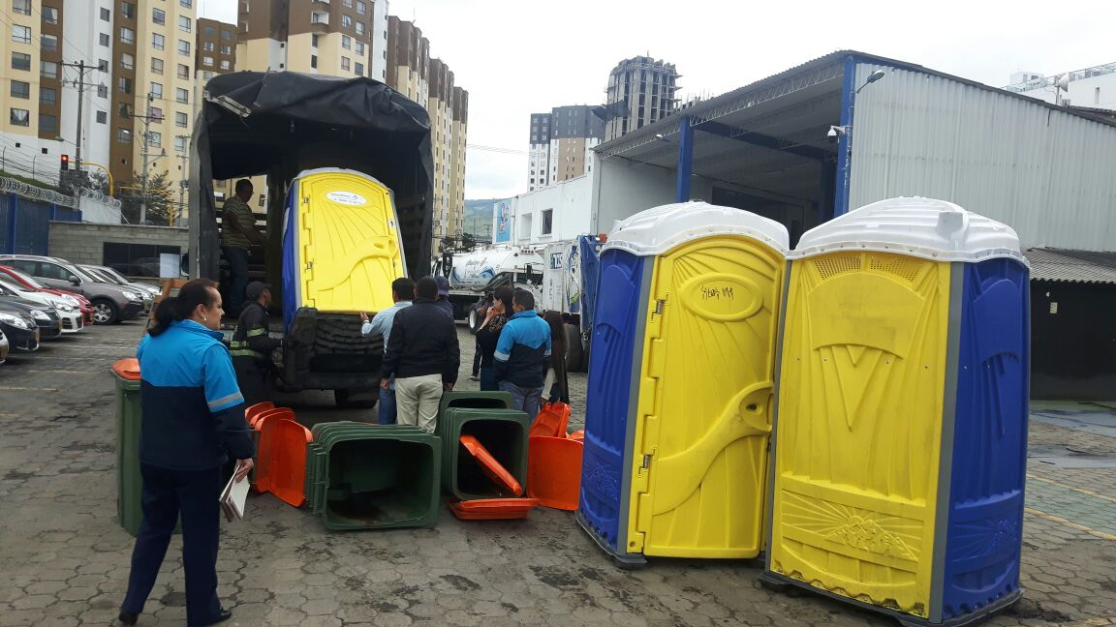
Bajo la coordinación de su gerente Ángela Marcela Paz, Emas Pasto envió este lunes 3 de abril el primer contingente con ayudas para los damnificados de la tragedia que enluta a varias familias de Mocoa en el departamento del Putumayo.
Fueron enviadas 28 unidades sanitarias para instalar en sitios de albergue y así evitar problemas de tipo sanitario. Igualmente, se envió 20 contenedores de residuos sólidos con capacidad de 710 litros cada uno y alimentos no perecederos donados por el personal administrativo y operativo de la Empresa Emas y un aporte económico por parte de uno de los concejales de Pasto.
En el municipio de Mocoa, la Empresa Emas Putumayo hace efectivo su plan de contingencia, restableciendo las rutas de recolección de residuos por los sectores habilitados para el tránsito vehicular y evacuando los residuos sólidos en los centros de albergue con el fin de prevenir posibles emergencias sanitarias.
Así mismo, esta empresa trabaja en la recolección de escombros, llevándolos al Relleno Sanitario del sector.
Las empresas de aseo de Emas Pasto y Emas Putumayo continuarán en contacto directo con la Dirección Administrativa para la Gestión del Riesgo y Desastres para seguir apoyando en las etapas para superar esta emergencia.
Información: Gerente EMAS S.A. Ángela Marcela Paz Romero. Celular: 3146828640
Somos constructores de paz

AGENCIA NACIONAL DE SEGURIDAD VIAL Y SECRETARÍA DE TRÁNSITO DE PASTO LANZAN CAMPAÑA DE SEGURIDAD VIAL PARA SEMANA SANTA
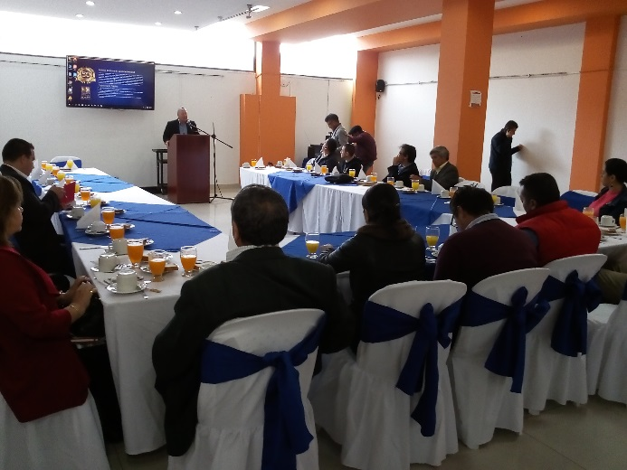
Con el fin de salvaguardar vidas en temporada de Semana Santa, la Agencia Nacional de Seguridad Vial y la Secretaría de Tránsito del municipio socializaron la estrategia que se implementará en esta época en el marco de la campaña “En La Vía Peligra Tu Vida, Paisano Manéjate Sano".
El objetivo de esta campaña es sensibilizar a los peatones, ciclistas y conductores que planeen hacer peregrinación a los sitios de turismo religioso dentro y fuera del municipio. Se busca que los actores de la vía asuman con responsabilidad el respeto las normas y señales de tránsito.
El Subsecretario operativo de Tránsito de Pasto, Carlos Caicedo, indicó que se dispondrá del personal de esta dependencia en las entradas y salidas de la ciudad para garantizar la movilidad y el respeto de las normas. Recomendó que “antes de emprender un viaje hay que asegurarse de tener el vehículo en óptimas condiciones mecánicas”.
Esta campaña contará con despliegue en todos los medios de comunicación para lograr que el mensaje llegue de manera efectiva a tos los actores que participarán de los eventos programados para la Semana Mayor.
Para mayor información sobre esta campaña puede dirigirse en el siguiente enlace o link: http://www.pastomanejatesano.com/
Información: Secretario de Tránsito, Luis Alfredo Burbano Fuentes. Celular: 3113148585
Somos constructores de paz

SE EXTIENDE INVITACIÓN PARA PRESENTAR OFERTA AL PROYECTO N. SU-2017- 002: PRESTAR SERVICIO DE TRANSPORTE TERRESTRE-AUTOMOTOR ESPECIAL ESCOLAR
La Secretaría de Bienestar Social de la Alcaldía de Pasto invita a personas jurídicas que quieran participar de la Selección Abreviada-Subasta Inversa No. SU-2017- 002: para prestar servicios de transporte terrestre – automotor especial escolar, con conductor, para los niños y niñas beneficiarios del proyecto: ENTORNOS SALUDABLES QUE PROMUEVEN HECHOS DE PAZ, CDI NIDOS NUTRIR.
La recepción de ofertas se realizará del 6 al 10 de abril del 2017, hasta las 11:00 am, en la Secretaría Departamento Administrativo de Contratación Pública – DACP, ubicado en la Alcaldía Municipal C.A.M. Anganoy.
El cronograma de la selección abreviada – subasta inversa No. SU – 2017 -002, podrá consultarse, en la Secretaría del Departamento Administrativo de Contratación Pública, de la Alcaldía Municipal de Pasto, ubicada en el Centro Administrativo Municipal - CAM, Sector Anganoy de la ciudad de San Juan de Pasto. Así mismo podrá consultarse o accederse a la información, de conformidad con el artículo 2.2.1.1.1.7.1 del Decreto 1082 de 2015, a través del Portal Único de Contratación (PUC) del Sistema Electrónico de Contratación Pública (SECOP): www.colombiacompra.gov.co y la página Web del Municipio www.pasto.gov.co Link: Contratación.
Somos constructores de paz
JORNADA DE CONVIVENCIA Y PARTICIPACIÓN COMUNITARIA EN CATAMBUCO
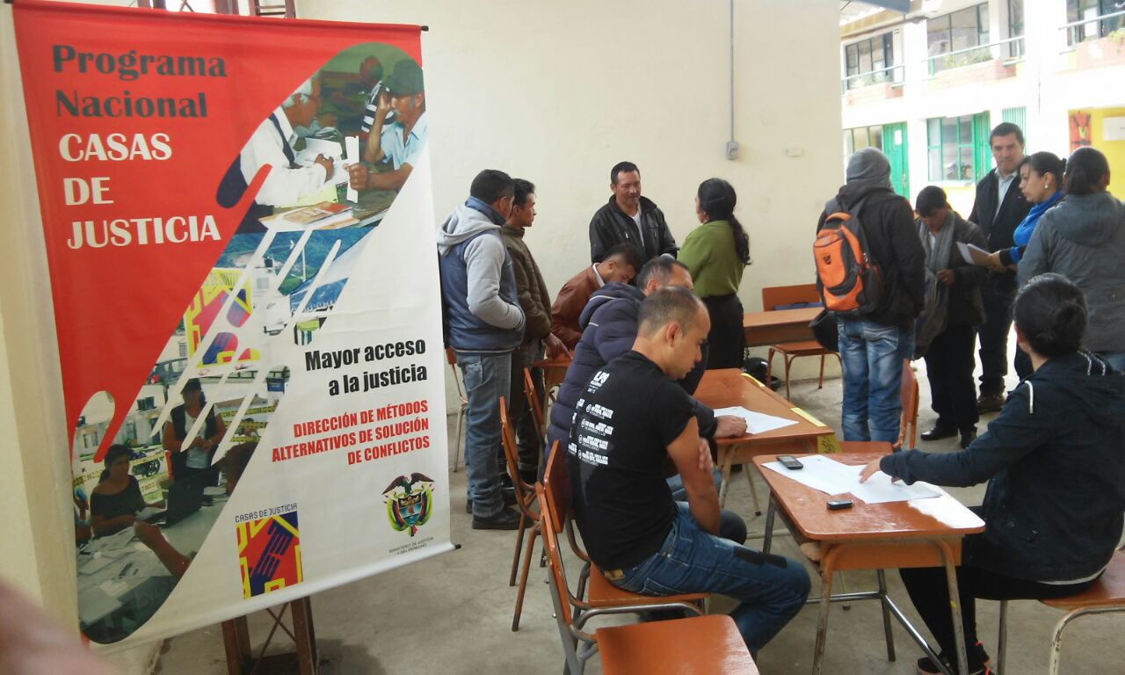
Se realizó en el corregimiento de Catambuco la primera jornada de convivencia y participación comunitaria, actividad en la que estuvieron presentes las dependencias de la Alcaldía Municipal de Pasto. La jornada se desarrolló en la institución educativa Santa Teresita.
El objetivo de esta jornada en los corregimientos es la de generar espacios para que la comunidad acceda a la información de los servicios, programas y proyectos que desarrolla la administración Municipal y otras entidades. Además de permitir la interacción y el acercamiento de la institucionalidad hacia la comunidad.
Al respecto de esto el secretario de Gobierno Municipal Eduardo Enríquez Caicedo, manifestó que estas actividades se hacen en conjunto con los corregidores, juntas de acción comunal y juntas administradoras locales, para de esta manera traer mayor beneficio a todos los ciudadanos’’
Juan Francisco Calpa, corregidor de Catambuco, manifestó que es de gran importancia la realización de estas actividades, ya que con la descentralización de la alcaldía, las personas pueden acceder de una forma más fácil a los servicios de la Administración.
Información: Secretario de Gobierno Eduardo Enríquez Caicedo. Celular: 3174047375 eduardoenca@yahoo.com
Somos constructores de paz
LA ALCALDÍA DE PASTO CONTINÚA CON OPERATIVOS DE CONTROL FRENTE A COMERCIALIZACIÓN DE LA PALMA DE CERA
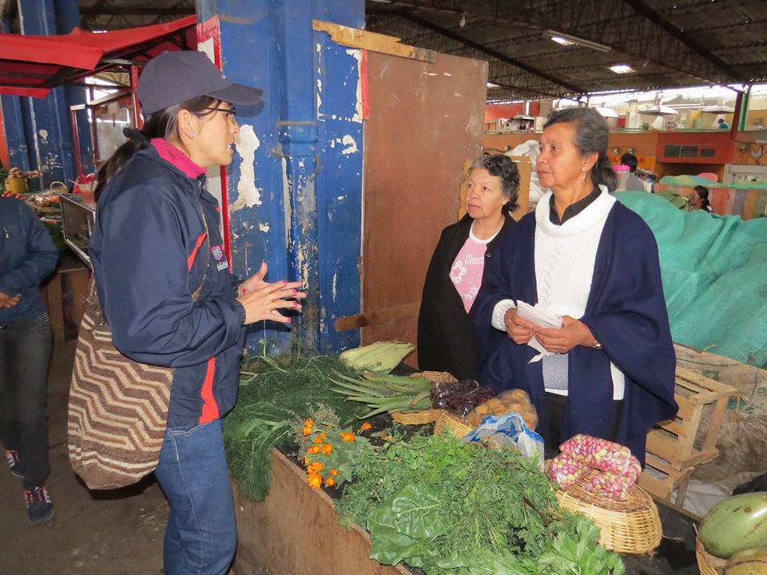
Como parte de implementación de la campaña "Semana Santa en Paz con la Naturaleza" y teniendo en cuenta que está prohibido el aprovechamiento, movilización y la comercialización de palmas de cera para la celebración del Domingo de Ramos, la Secretaria de Gestión Ambiental en acompañamiento de la Policía Nacional, adelanta operativos de sensibilización y control en los diferentes centros de abasto del municipio de Pasto y en zonas estratégicas.
A la vez promueve otras alternativas mediante la utilización de especies vegetales de menores impactos ambientales o cultivados como espigas de trigo, maíz, plantas medicinales, especies ornamentales, eucaliptos y banderas.
Somos constructores de paz
SECRETARÍA DE BIENESTAR SOCIAL REALIZÓ MINGA DE CUIDADO AL MEDIO AMBIENTE EN EL CENTRO DE DESARROLLO INFANTIL CDI TESCUAL
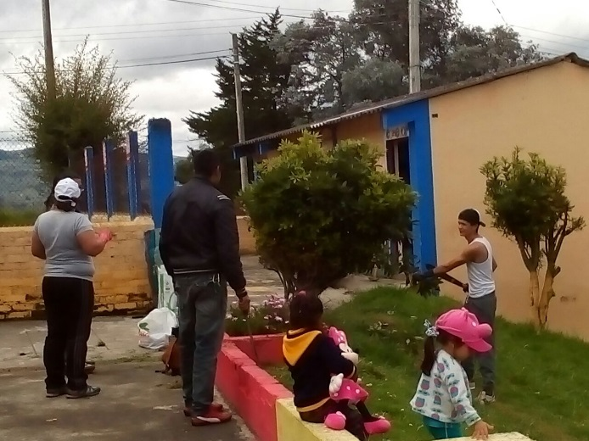
Este fin de semana padres de familia de los niños que pertenecen al Centro de Desarrollo Infantil CDI del barrio Tescual, en compañía de funcionarios del programa Nidos Nutrir de la Secretaría de Bienestar Social, realizaron una minga en pro del cuidado y embellecimiento del medio ambiente en este CDI.
En la jornada cuyo objetivo principal era resaltar el entorno en el que permanecen los niños y así promover el respeto por el cuidado del medio ambiente, se dieron cita las familias quienes en apoyo con el equipo de trabajo del programa Nidos Nutrir, podaron algunos espacios, sembraron flores y semillas, además compartieron una olla comunitaria.
Información: Secretario de Bienestar Social, Arley Darío Bastidas Bilbao. Celular: 3188342107

Somos constructores de paz
GOBERNACIÓN DE NARIÑO Y ALCALDÍA DE PASTO ARTICULAN ACCIONES PARA ATENCIÓN DE LAS MUJERES VÍCTIMAS DE VIOLENCIA Y POBLACIÓN LGBTI

La jefa de la Oficina de Género de la Alcaldía de Pasto, Karol Eliana Castro Botero y la Secretaria de Equidad Género e Inclusión Social del departamento Elena Pantoja Guerrero, se reunieron con el objetivo de articular las acciones interinstitucionales referentes a la Política Pública de Mujer y priorizar las actividades a seguir.

La Jefa de la Oficina de Género indicó que se acordaron actividades puntuales: “primero, por invitación realizada por la Secretaria de Euidad y Género de la Gobernación, vamos a conocer una experiencia significativa de una casa albergue ubicada en la ciudad de Cali, donde atienden a las mujeres víctimas de violencia. Nuestro interés es conocer en detalle cómo es la infraestructura, qué atención se brinda, procedimientos para el ingreso y de hecho rutas de intervención articuladas para asegurar una apropiada intervención y segundo, luego que la Gobernación de Nariño se vinculará al proceso de ‘Inclusión Laboral para Población LGBTI que adelantaremos con la empresa Modunar, acordamos la incorporación de más recursos económicos para asegurar al mismo proyecto la reconversión laboral para Trabajadoras Sexuales’.

Información: Jefa Oficina de Género, Karol Eliana Castro Botero. Celular: 3132943022

Somos constructores de paz

HASTA EL 10 DE ABRIL ABIERTA CONVOCATORIA PÚBLICA DIRIGIDA A ENTIDADES Y PERSONAS JURÍDICAS
El programa de Discapacidad de la Secretaría de Bienestar Social invita a entidades y personas jurídicas que cuenten con servicios de formación en vigilancia, a participar en la contratación de prestación de servicios para capacitar a 10 personas con discapacidad física.
Los interesados pueden acercarse a la Secretaría de Bienestar Social ubicada en carrera 26 Sur Barrio Mijitayo (Antiguo Inurbe) con la respectiva propuesta la cual debe incluir la metodología del trabajo y una cotización del valor de los servicios de formación.
La convocatoria estará abierta hasta el próximo 10 de abril.
Información: Subsecretario Promoción y Asistencia Social, Álvaro Zarama. Celular: 3188271220 alvarozarama2009@hotmail.com

Somos constructores de paz

Oficina de Comunicación Social
Alcaldía de Pasto

